**Estudiantina Sinapsis dela Universidad Tecnológica de Pereira**

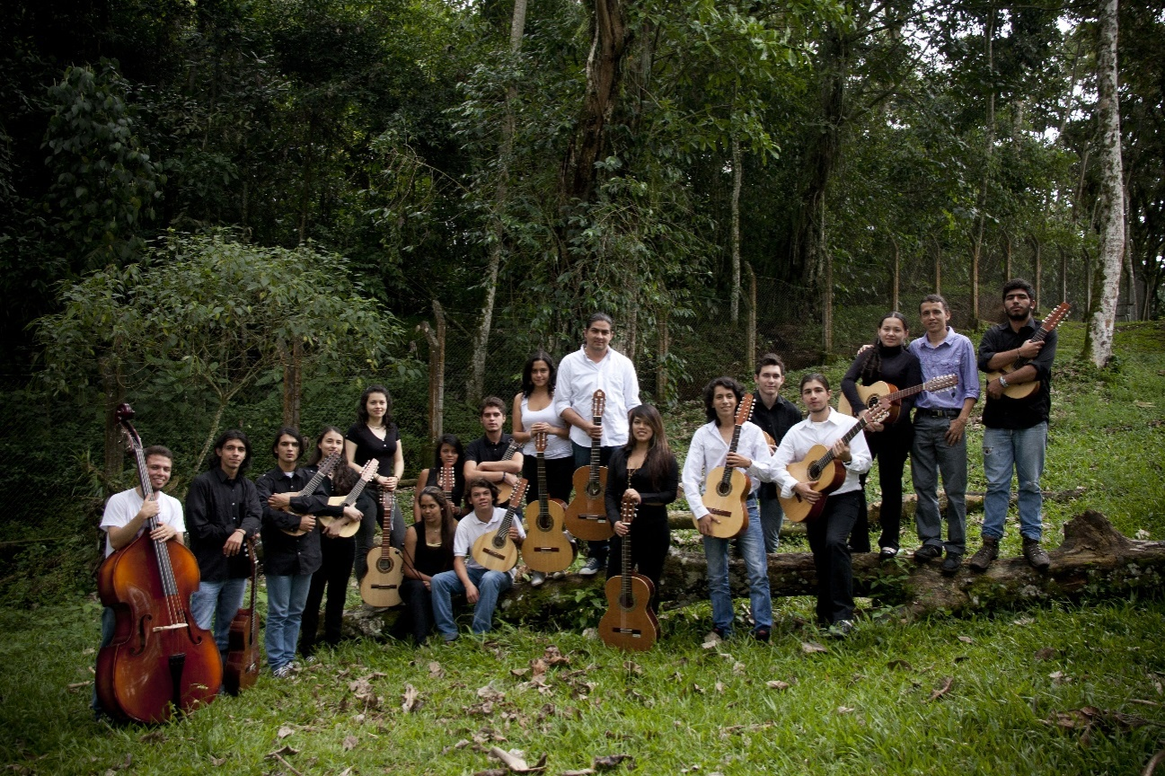

La Estudiantina Sinapsis es un ensamble musical que contrasta los sonidos del formato típico de estudiantina con las nuevas propuestas musicales que se han trabajado para este formato, buscando nuevas sonoridades y explorando entre su repertorio una variedad de ritmos tanto colombianos como latinoamericanos.

La Estudiantina Sinapsis fue creada en el año 2005 vinculándose al proyecto pre-estudiantina, estudiantina y orquesta de cuerdas típicas, dirigido por los docentes que dirigen el área de cuerdas típicas de la licenciatura en música en la Universidad Tecnológica de Pereira.

En su proceso de construcción musical se encuentran diversos proyectos de ensamble con diferentes formatos, difundiendo su trabajo tanto a nivel pedagógico como musical en diferentes escenarios a nivel regional como nacional.

Entre ellos se encuentran:

* Encuentro de estudiantinas Héctor Cedeño ( Tuluá)
* Encuentro Universitario de música andina colombiana UPB ( Bucaramanga)
* Invitados especiales al Concurso Nacional del Bambuco Luis Carlos Gonzales.
* Concierto en la sala múltiple del banco de la república Pereira
* Concierto SINAPSIS Erudito Universidad Tecnológica de Pereira
* Invitados en el inter colegiado del bambuco en Pereira.
* Ganadores de Estímulos Pereira

**Universidad que representa:**

Universidad Tecnológica de Pereira

**Director:** Diego Fernando Sánchez

**Dirección:** Universidad Tecnológica De Pereira- Pereira, Vereda La Julita – Risaralda – Colombia

**Teléfono Fijo:** 0363425799

**Celular del Representante:** 3205407961 – 3113241848

**Correo Electrónico:** guitar.df@hotmail.com

**RIDER TECNICO**

Contrabajo

Percusión

Bandolas 2

Bandolas 3

Tiples 2

Guitarras 2

Guitarras 1

Tiples 1

Bandolas 1

Escenario